Presse Fakten zur bauma 2022
Teleskoparm-Arbeitsmaschinen für den Berg- und Tunnelbau sowie die Abbruch- und Bauindustrie

Premiere auf der bauma 2022:
Ferngesteuerte Maschine mit um 360 ° drehbarem Teleskoparm für Arbeiten auf beengtem Raum
Sicher arbeiten an Orten, die für Standard-Hydraulikbagger nicht erreichbar sind.
Monheim, 25. Juli 2022 Erstmals auf der bauma präsentiert TML die neue, in allen Funktionen funkferngesteuerte mobile Arbeitsmaschine UNIDACHS 430RK. Dank der besonderen Kinematik ihres um 360 ° endlos drehbaren Teleskopauslegers und der kompakten Abmessungen ermöglicht sie das Arbeiten unter beengten Platzverhältnissen oder in schwierig zugänglichen Bereichen. Mit der Funkfernsteuerung arbeitet der Bediener aus sicherem Abstand.
TML hat den neuen UNIDACHS 430RK für Einsatzorte entwickelt, an denen der vorhandene Platz, bauliche Gegebenheiten oder für den Menschen gefährliche Bedingungen das Arbeiten erschweren. Das „RK“ im Produktnamen steht für „Remote“ und „Knickgelenk“: Die Maschine ist in allen Funktionen ferngesteuert, der zusätzliche Wippenträger für den Teleskopausleger ermöglicht das Arbeiten in einem besonders großen Arbeitsbereich selbst auf beengtem Raum.
Dieser neue Freiheitsgrad macht den UNIDACHS 430RK in Kombination mit dem bewährten, um 360 ° drehbaren Teleskoparm zu einer universell einsetzbaren Maschine für das Entfernen oder Auftragen von Material oder das Bearbeiten von Oberflächen. Die Anbauwerkzeuge – zum Beispiel Pneumatik- oder Hydraulikhämmer, Ausbrechzähne, Fräsen sowie verschiedene Schaufeltypen – können in bis zu fünf Achsen gleichzeitig bewegt werden. So können sie, beispielsweise im First- und Ulmenbereich, unterhalb der Maschine oder in beengten Bereichen, unter nahezu jedem Winkel angesetzt werden – und das von nur einer Standposition aus.
Typische Anwendungen sind das Profilieren von Tunnelquerschnitten, das Erstellen von Kavernen und Querschlägen, das präzise lineare Berauben von Firsten und Ulmen in Bergwerken und im Tunnelbau. Außerdem kann der Teleskoparm beispielsweise Spritzdüsen für Flüssigbeton sowie Bohrlafetten und Werkzeuge für das Setzen von Bögen und Ankern aufnehmen.
Thorsten Bolender, Sales Manager Tunnel & Mining bei TML, hebt hervor: „Mit der kompakten Konstruktion und seiner einzigartigen Kinematik ermöglicht der neue UNIDACHS 430RK sicheres Arbeiten an Orten, die für Standard-Hydraulikbagger nicht erreichbar sind. Der Teleskoparm deckt einen vertikalen Schwenkbereich von +45° bis -108° ab; bei einem Teleskophub von 3.000 mm erreicht das Anbauwerkzeug Höhen von über 10 m. Gleichzeitig bringt der Teleskoparm ein Drehmoment von 14,8 kNm sowie eine maximale Ausbrechkraft von 73 kN auf.“
Einzigartig: der kompakte UNIDACHS 110
Auf der bauma 2022 zeigt TML auch die besonders kompakte Arbeitsmaschine UNIDACHS 110 mit dem ebenfalls endlos um 360 ° drehbaren Auslegerarm. Einsatzbereiche und Ausstattungsvarianten ähneln denen der UNIDACHS 430RK, die Maschine ist jedoch deutlich kompakter.
Mit ihren geringen Abmessungen – die Breite des Unterwagens beträgt lediglich 1.315 mm, seine Bauhöhe 1.644 mm – eignet sie sich für Arbeiten in besonders engen Umgebungen. Dennoch verfügt die Maschine über einen großen Arbeitsbereich: Der Ausleger hat, je nach Länge des Anbauwerkzeuges, eine Reichweite von bis zu 5.000 mm. So erreicht der UNIDACHS von nur einer Standposition aus das vollständige Profil eines Versorgungsganges, Stollens oder Tunnels und somit alle Bereiche, in denen Material entfernt, bearbeitet oder aufgetragen werden soll.
Thorsten Bolender sieht nicht nur technische Vorteile, sondern auch wirtschaftliche: "Der UNIDACHS 110 ist die einzige am Markt erhältliche Arbeitsmaschine für den Berg- und Tunnelbau, die extrem kompakt ist und gleichzeitig alle Vorteile des drehbaren Auslegerarms bietet. Das eröffnet unseren Kunden vollkommen neue Optimierungspotenziale im Berg- und Tunnelbau: Sie können jetzt selbst in extrem beengten Bereichen wirtschaftlich arbeiten.“
3.700 Zeichen einschließlich Vorspann und Leerzeichen
Die Technik im Detail:
Die mobilen Arbeitsmaschinen und Beraubegeräte der UNIDACHS-Baureihe decken vom kompakten 3,2 t UNIDACHS 110 bis zum 45 t UNIDACHS 850 einen breiten Anwendungsbereich ab. Wie der UNIDACHS 110 besitzen alle weiteren UNIDACHS-Modelle einen endlos um 360 ° drehbaren Auslegerarm und verfügen zusätzlich über die Teleskopierfunktion des Auslegers. Viele Modelle sind wahlweise mit Raupenfahrwerk oder allradgetriebenem Reifenfahrwerk verfügbar.
Mit umfangreichen Ausstattungspaketen passt TML jeden UNIDACHS an die projektspezifischen Anforderungen an: im Tunnelbau, im Bergbau oder beim Abbruch. Dazu zählen Elektro- oder Dieselantrieb, FOPS-geschützte Oberwagenkabine, automatische Zentralschmieranlage, Staubschutzanlage, LED-Beleuchtungspakete, Kameraoptionen von der Rückfahrkamera bis zum 270 ° Bird-View-System, Funkfernsteuerung, sowie eine Vielzahl verschiedener Anbauwerkzeuge.
Der vollkommen geschlossene und abgeschirmte Ausleger schützt die innenliegenden Teleskopzylinder und Hydraulikschläuche gegen das Eindringen von Staub und Gestein und gewährleistet damit höchste Zuverlässigkeit.
TML Technik auf der bauma 2022
Messe München
24. bis 30. Oktober 2022:
Stand C5.324
Über TML
Die TML Technik GmbH entwickelt und fertigt seit 1993 mobile Arbeitsmaschinen mit um 360 ° drehbaren und teleskopierbaren Auslegern für die Hüttenindustrie, den Berg- und Tunnelbau, die Abbruch- sowie Bauindustrie. Hunderte ausgelieferte Maschinen, die individuell auf herausfordernde Betriebsbedingungen zugeschnitten sind, bewähren sich in mehr als 80 Ländern Tag für Tag unter härtesten Umgebungsbedingungen.
Am Firmensitz in Monheim am Rhein – zentral gelegen zwischen Düsseldorf und Köln – konstruiert das Unternehmen die Maschinen und fertigt sie mit dem Know-how aus mehr als 60 Jahren auf 22.000 m² in sechs modernen Werkshallen: „Made in Germany“.
Mit mehr als 100 Mitarbeitern sowie Niederlassungen und Vertretungen ist die TML Technik GmbH weltweit präsent und bietet so auch nach der Lieferung und Inbetriebnahme einer Maschine mit ihrem Kundendienst die richtige Kundenunterstützung für die Arbeitsmaschinen.
Kontakt:  TML Technik GmbH  Thorsten Bolender  Daimlerstraße 14 - 16  40789 Monheim  Tel.: +49.2173.9575-202  Fax: +49 2173-9575 400  www.tml.de  E-Mail: t.bolender@tml.de | Ansprechpartner für die Presse:  VIP Kommunikation  Dr.-Ing. Uwe Stein  Dennewartstraße 25 - 27  52068 Aachen  Tel.: +49.241.89468-55  www.vip-kommunikation.de  E-Mail: stein@vip-kommunikation.de

Abbildungen:

Download der hoch aufgelösten Bilddateien:

Download Text + Photos
Bild 1: Der Teleskoparm des neuen, ferngesteuerten UNIDACHS 430RK deckt einen vertikalen Schwenkbereich von +45° bis -108° ab; bei einem Teleskophub von 3.000 mm erreicht das Anbauwerkzeug Höhen von über 10 m.  Dateiname:  TML_IMG_5064.jpg | 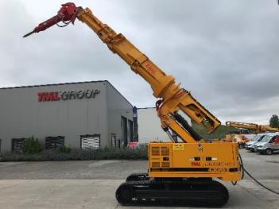
Bild 2: Der Ausleger des UNIDACHS 110 hat eine Reichweite von bis zu 5.000 mm. So erreicht der UNIDACHS von nur einer Standposition aus das vollständige Profil eines Versorgungsganges, Stollens oder Tunnels.  Dateiname:  TML_Unidachs_110_Tunnel1.jpg | 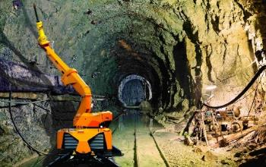
Bild 3: Mit der Fernsteuerung arbeitet der Bediener des UNIDACHS 110 aus sicherem Abstand.  Dateiname:  TML UNIDACHS 110 im Einsatz.jpg | 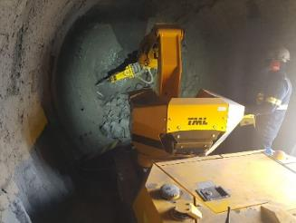
Bild 4: Der „große Bruder“ des UNIDACHS 110, der UNIDACHS 220, besitzt einen teleskopierbaren Auslegerarm und ist so noch flexibler einsetzbar.  Dateiname:  TML-Unidachs-220-AW57318.jpg | 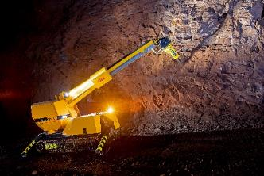
Bild 5: Bei Abbrucharbeiten wird der UNIDACHS 110 aus sicherem Abstand gesteuert.  Dateiname:  TML_Unidachs_110_Abbruch.jpg | 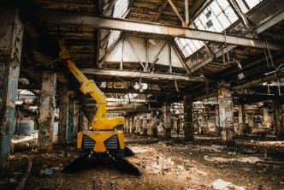
Bildnachweis: Werksfotos TML Technik GmbH

